Vileda® kiittää. Wettex® Kummit -liinoilla kerättiin 15 505€ lasten ja nuorten mielenterveystyön hyväksi.

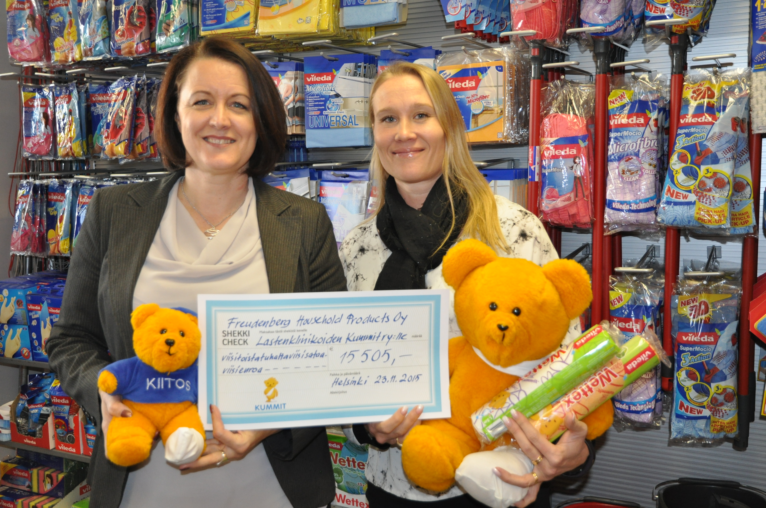
Vileda oli kuudetta kertaa mukana tukemassa lasten ja nuorten mielenterveystyötä. Tänäkin vuonna jokaisesta Wettex Soft&Fresh Kummit -kampanjaliinasta lahjoitettiin Lastenklinikoiden Kummien kautta 10 senttiä lasten ja nuorten mielenterveystyön tukemiseen. Nyt lahjoitus oli 15 505€. Kokonaispotti on kivunnut vuosien saatossa jo lähes 90 000 euroon.

Syksyllä 2015 kaupoista löytyi erikoiserä Suomen suosituinta sieniliinaa, Wettex Soft&Fresh Kummit –liinaa, joka oli puettu herkkään sydänkuosiin oranssin ja valko-liilan väreissä. Liinaan oli Teemu-nallen lisäksi painettu sanat: Rakkaus, Läheisyys, Kunnioitus ja Ystävyys.

Lähetettiin hyvää mieltä

Rakkaus, Läheisyys, Kunnioitus ja Ystävyys olivat myös Viledan elokuussa järjestämän arvonnan teemana, jossa jokainen pystyi lähettämään läheisilleen hyvää mieltä ja tietoisuutta Viledan ja Lastenklinikoiden Kummein yhteistyökampanjasta oranssin Wettex Kummit –liinan muodossa täysin ilmaiseksi. Kampanja saikin suuren suosion ja liinoja lähetettiin noin viikossa lähes 6000 kappaletta.

Lahjoituksen käyttö 2015

Tänä vuonna suuri osa kerätyistä varoista ohjataan nuorisopsykiatrian osastolle tärkeään terapia- ja virkistystoimintaan. Erilaiset kulttuuritapahtumat, retket, pelit ja kuntoiluvälineet osaltaan edistävät pienten potilaiden kuntoutumista.
- Konsertti- ja teatterikäynnit sekä erilaiset retket todellakin ovat erittäin terapeuttista ja hoidollista toimintaa, sanoo HYKS:n psykiatriakeskuksen nuoriso-ohjaajana pitkään työskennellyt Joni Haavisto.

Osa lahjoituksesta ohjataan niin ikään lastenpsykiatrialle, jossa on tämän vuoden aikana käynnistetty uusi prosessikoulutus, joka antaa henkilökunnalle valmiuksia kognitiivisen terapian menetelmin auttaa lasta esim. tunteiden säätelyssä, ahdistuksen hallinnassa ja oman toiminnan ohjauksessa. Kognitiivisten menetelmien käytöstä on paljon näyttöä erityisesti ahdistuneilla potilailla, mutta myös monilla muilla ne ovat osoittautuneet hyödyllisiksi, kertoo HUS:n lasten ja nuorten psykiatrian ylilääkäri Leena Repokari.

Suomessa jo joka kymmenes lapsi ja nuori tarvitsee psykiatrista hoitoa. Yksi merkittävä syy mielenterveysongelmien lisääntymiseen on asiantuntijoiden mukaan perheiden aikapula. Viledalla on tarkoitus olla mukana pitkäjänteisesti tukemassa tätä tärkeää työtä: lasten ja nuorten mielenterveyttä.
- Wettex on mukana helpottamassa perheiden arkea ja tekemässä siitä joustavampaa. Hyviä ja moderneja siivousvälineitä käyttämällä jää enemmän aikaa elämän muista asioista nauttimiseen – ja perheelle, korostaa Viledan maajohtaja Tuija Koivuniemi.

